Компания GROHE - производитель номер один в мире санитарно-технического оборудования. Компания была основана в 1936 году Фридрихом Гроэ и реализует свою продукцию в 130 странах мира. GROHE является законодателем стандартов качества, функциональности и дизайна как ведущий мировой бренд сантехнической отрасли.

Получите точный контроль и великолепный внешний вид гигиенического душа GROHE New Tempesta-F Trigger Spray 30
Привнесите качество немецкой инженерии прямо в туалетную комнату мечты вместе с гигиеническим душем New Tempesta-F Trigger Spray 30 в великолепном цвете "белая луна". Головка душа предлагает аккуратное, мощное очищение для дополнительного комфорта и гигиены со строгим и минималистичным переключателем для контроля струи. Головку душа можно снять, чтобы очистить, а душевые форсунки спроектированы так, чтобы их можно было очистить от грязи и извести одним прикосновением благодаря системе SpeedClean. Суперизолированный внутренний канал WaterGuide предотвращает нагревание поверхности душа, защищая как вашу кожу, так и блестящую хромовую поверхность. Добавьте в заказ этот доступный гигиенический душ для украшения вашей туалетной комнаты уже сейчас. Пожалуйста, обратитесь к локальным инструкциям относительно установки.


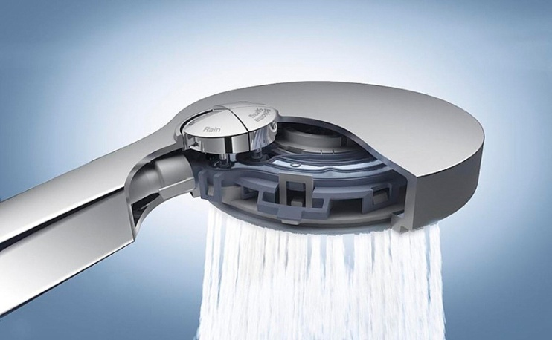
Технология GROHE Inner WaterGuide

Поверхность ручной лейки не нагревается.
Серьезная изоляция изнутри корпуса ручной лейки от нагрева горячей водой предупреждает поверхность лейки от нагревания при использования. Одновременно это свойство защищает хромированную поверхность ручной лейки GROHE от перепадов температуры, что дополнительно удлинняет ее срок службы.

Технология GROHE SpeedClean
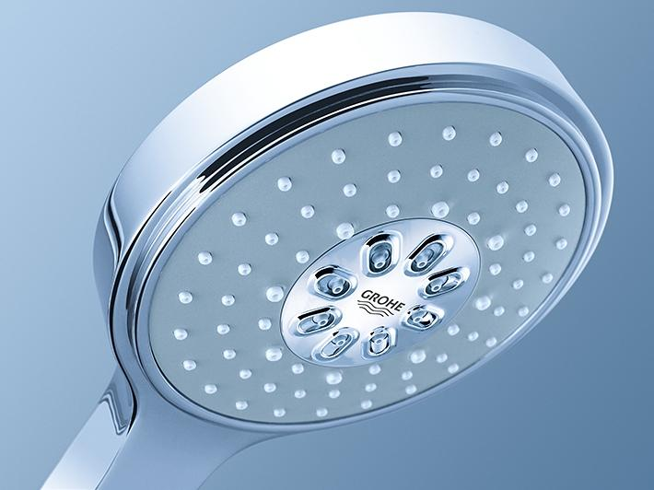

SpeedClean – легкая очистка форсунок от известкового налета.
Известковые отложения на форсунках – больше не проблема с системой SpeedClean : благодаря форсункам с функцией защиты от отложений GROHE форсунки легко очищаются.
Для очистки от отложений просто проведите рукой по форсункам.

